跨年经费报销操作指南

- 跨年经费指标和预指标的报销步骤：
①在关联单据区域，关联去年的申请单：
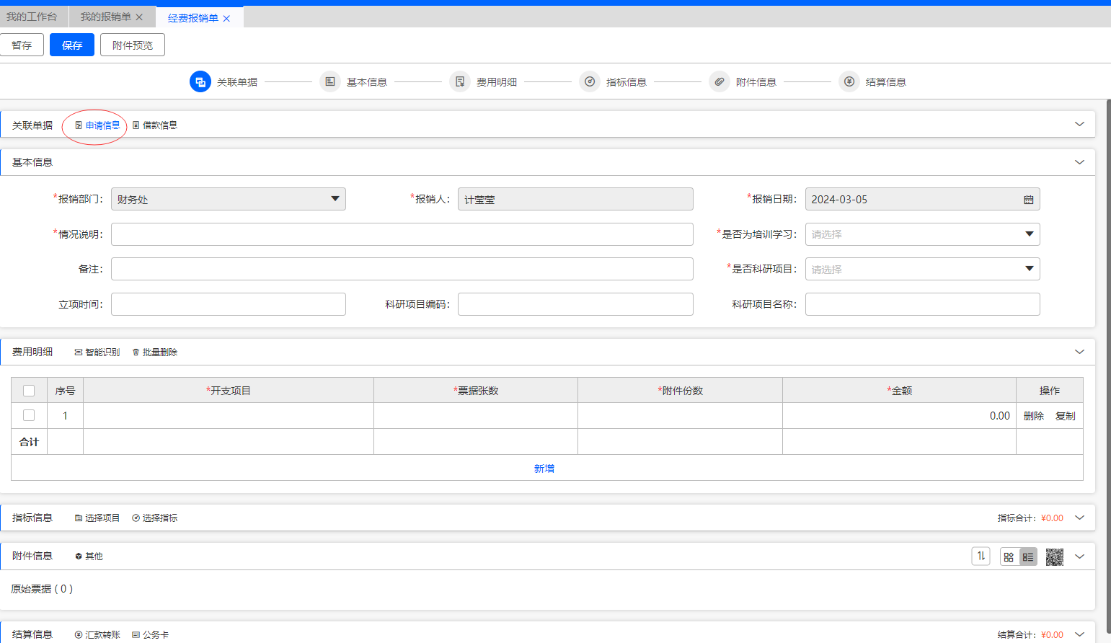
②删除掉跨年经费指标和预指标：
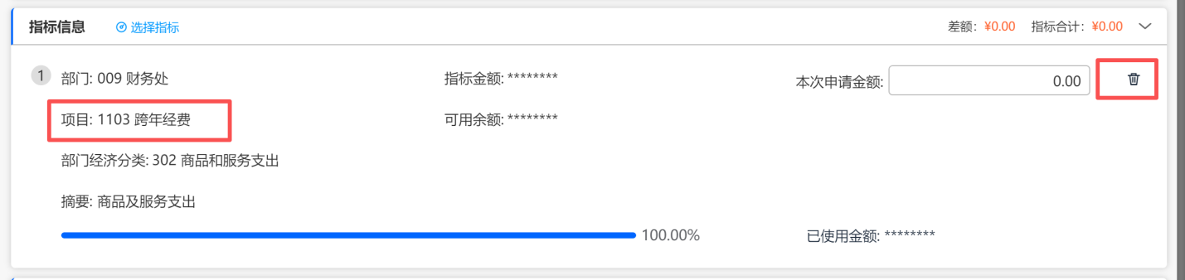
③在指标信息栏，点击“选择指标”：
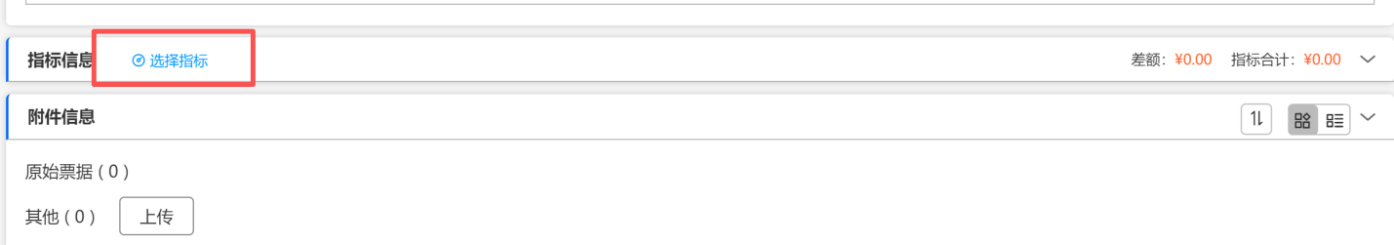
④选择今年下达的部门经费指标：
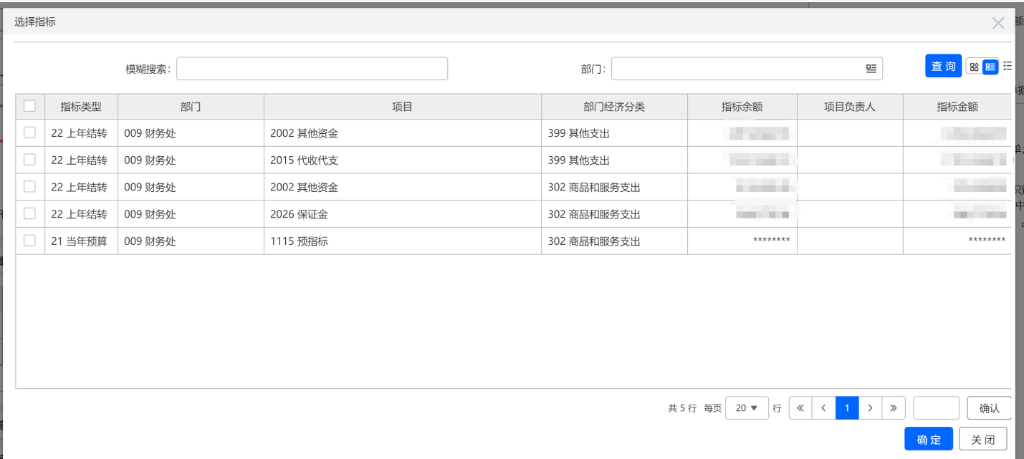
⑤继续填写报销单信息，保存后，提交报销单
注意：跨年经费指标和预指标禁止报销！！！

